Практична робота
Тема: Алгоритми на графах. Пошук мінімального шляху. Побудова мереж мінімальної мережі.
АЛГОРИТМ ДЕЙКСТРИ ЗНАХОДЖЕННЯ НАЙКОРОТШОГО ШЛЯХУ МІЖ ПАРОЮ ВЕРШИН У ЗВАЖЕНОМУ (НАВАНТАЖЕНОМУ) ОРГРАФІ

Дано зважений орієнтований граф. Виділено дві його вершини. Треба знайти найкоротший шлях від однієї з них до іншої. Безпосереднє порівняння довжин всіх можливих шляхів з метою знаходження найкоротшого при великій кількості вершин (а це як правило має місце в реальній задачі) стає неефективним. Тому створено кілька алгортмів пошуку найкоротшого шляху.
В алгоритмі Дейкстри вершинам приписуються мітки – тимчасові або постійні. Результати записують у таблицю. Елементи рядка (тимчасові мітки) для вершини u, яка останньою отримала постійну мітку, перераховуються за правилом
.
Алгоритм Дейксти закінчує роботу, коли всі вершини отримають постійні мітки. З таблиці легко отримати найкоротший шлях і послідовність вершин цього шляху.
Зауваження. Модифікований алгоритм дає найкоротші шляхи від фіксованої вершини до всіх інших вершин.

Приклад оформлення задачі на знаходження найкоротшого шляху
Дано зважений орієнтований граф. Знайти найкоротший (А,F) – шлях.
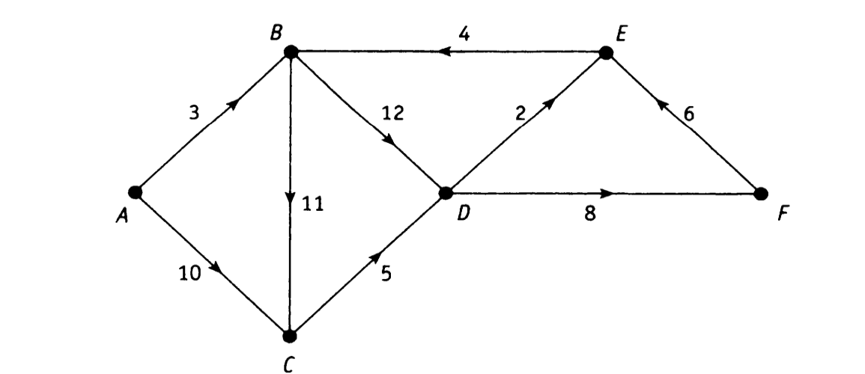
Розв’язання.
Перший рядок таблиці заповнюється на нульовому кроці алгоритму вагою дуги (А,х), якщо така існує, і знаком у противному випадку

№  кроку | Вершини з постійними мітками | Відстань до вершини |  |  |  |  |  | Вершини з тимчасовими мітками
 |  | А | В | С | D | Е | F
0 | А | 0 | 3 | 10 |  |  |  | В,С, D,Е,F
1 | В | 0 | 3 | 10 | 15 |  |  | С, D,Е,F
2 | С | 0 | 3 | 10 | 15 |  |  | D,Е,F
3 | D | 0 | 3 | 10 | 15 | 17 | 23 | Е,F
4 | E | 0 | 3 | 10 | 15 | 17 | 23

Перший крок
- знаходимо в першому рядку мінімальне число, воно дорівнює 3,
- відмічаємо його (напівжирний шрифт) і відзначаємо, що вершина В отримала постійну мітку 3,
- записуємо В в другий стовпчик, а решту вершин в останній стовпчик,
- перераховуємо тимчасові мітки (заповнюємо другий рядок таблиці):
Другий крок
- знаходимо мінімальну мітку 10 і відмічаємо вершину С,
- перераховуємо тимчасові мітки (заповнюємо третій рядок таблиці):
Третій крок
- знаходимо мінімальну мітку 15 і відмічаємо вершину D,
- перераховуємо тимчасові мітки (заповнюємо четвертий рядок таблиці):
Четвертий крок
- знаходимо мінімальну мітку 17 і відмічаємо вершину Е,
- перераховуємо тимчасові мітки (заповнюємо п’ятий рядок таблиці):
.
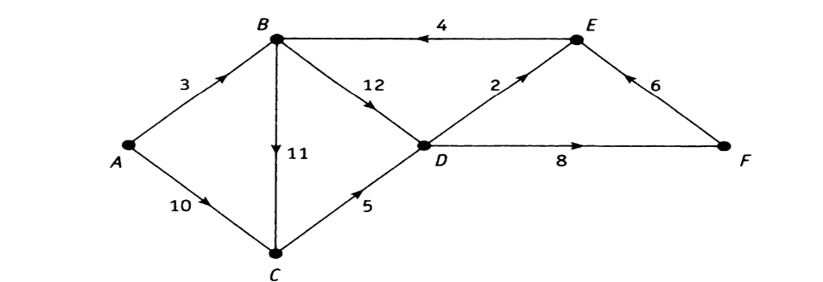

№  кроку | Відмічені  вершини | Відстань до вершини |  |  |  |  |  | Невідмічені вершини
 |  | А | В | С | D | Е | F
0 | А | 0 | 3 | 10 |  |  |  | В,С, D,Е,F
1 | В | 0 | 3 | 10 | 15 |  |  | С, D,Е,F
2 | С | 0 | 3 | 10 | 15 |  |  | D,Е,F
3 | D | 0 | 3 | 10 | 15 | 17 | 23 | Е,F
4 | E | 0 | 3 | 10 | 15 | 17 | 23

Отже:
1) довжини найкоротшого (А,F) – шляху дорівнює 23,
2) для запису шляху користуються таким правилом: останньою є верина F – кінцева. Свою постійну мітку вона «отримала з вершини D», тому передостанньою вершиною найкоротшого шляху буде саме D. Вершина D свою постійну мітку 15 отримала з вершини В, а вершина А є початком шляху. Отже, найкоротший (А,F) – шлях проходить через вершини А,В,D,F.

Задачі для самостійного розв’язування
Завдання: Користуючись алгоритмом Дейкстри, знайти найкоротші шляхи між початковими і кінцевими вершинами на зважених графах G(V, Е)
Варіант 1

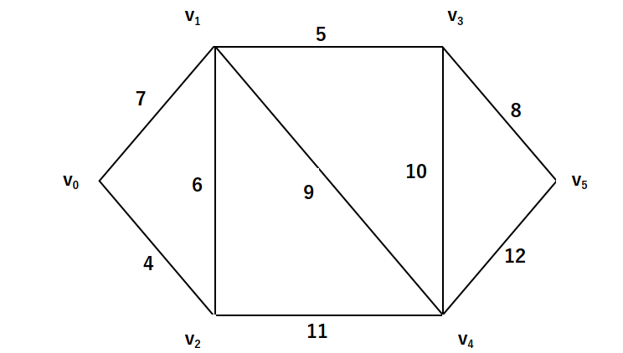
Варіант 2
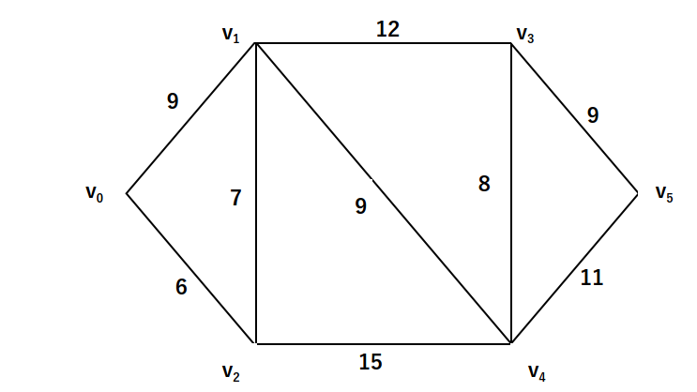
Варіант 3
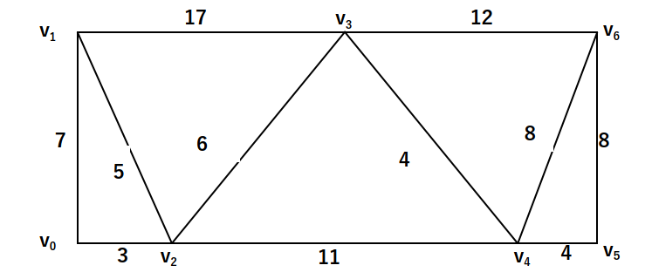
Варіант 4
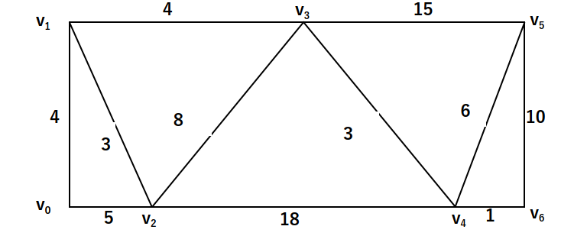
Варіант 5
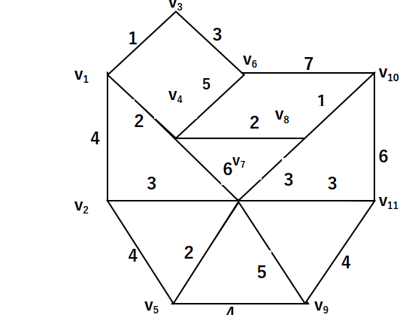
Варіант 6
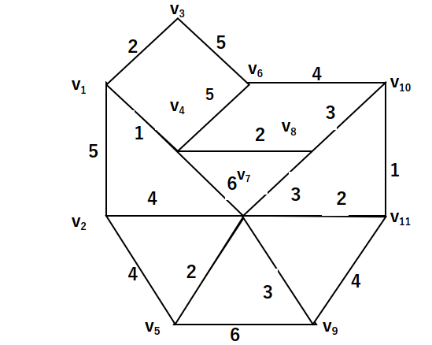
Варіант 7
